**INDICAÇÃO Nº**

**INDICO** a Excelentíssima Senhora Prefeita Municipal *–* a possibilidade de implantar o CEU Centro de Artes e Esportes Unificados no Bairro da Vila Angélica em nosso Município.

**Justificativa**

A presente indicação tem como objetivo atender as solicitações de moradores que clamam para que o Executivo possa atender a possibilidade de oferecer aos jovens moradores desta localidade, um local adequado para a prática de esportes em geral.

**Sala das Sessões “Ver. Rafael Orsi Filho”, 23 de março de 2018.**

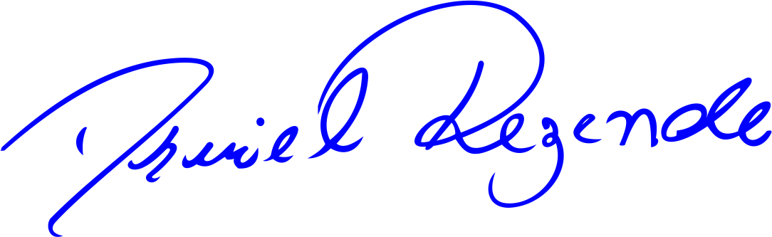

**DANIEL ALMEIDA REZENDE**

**Vereador**